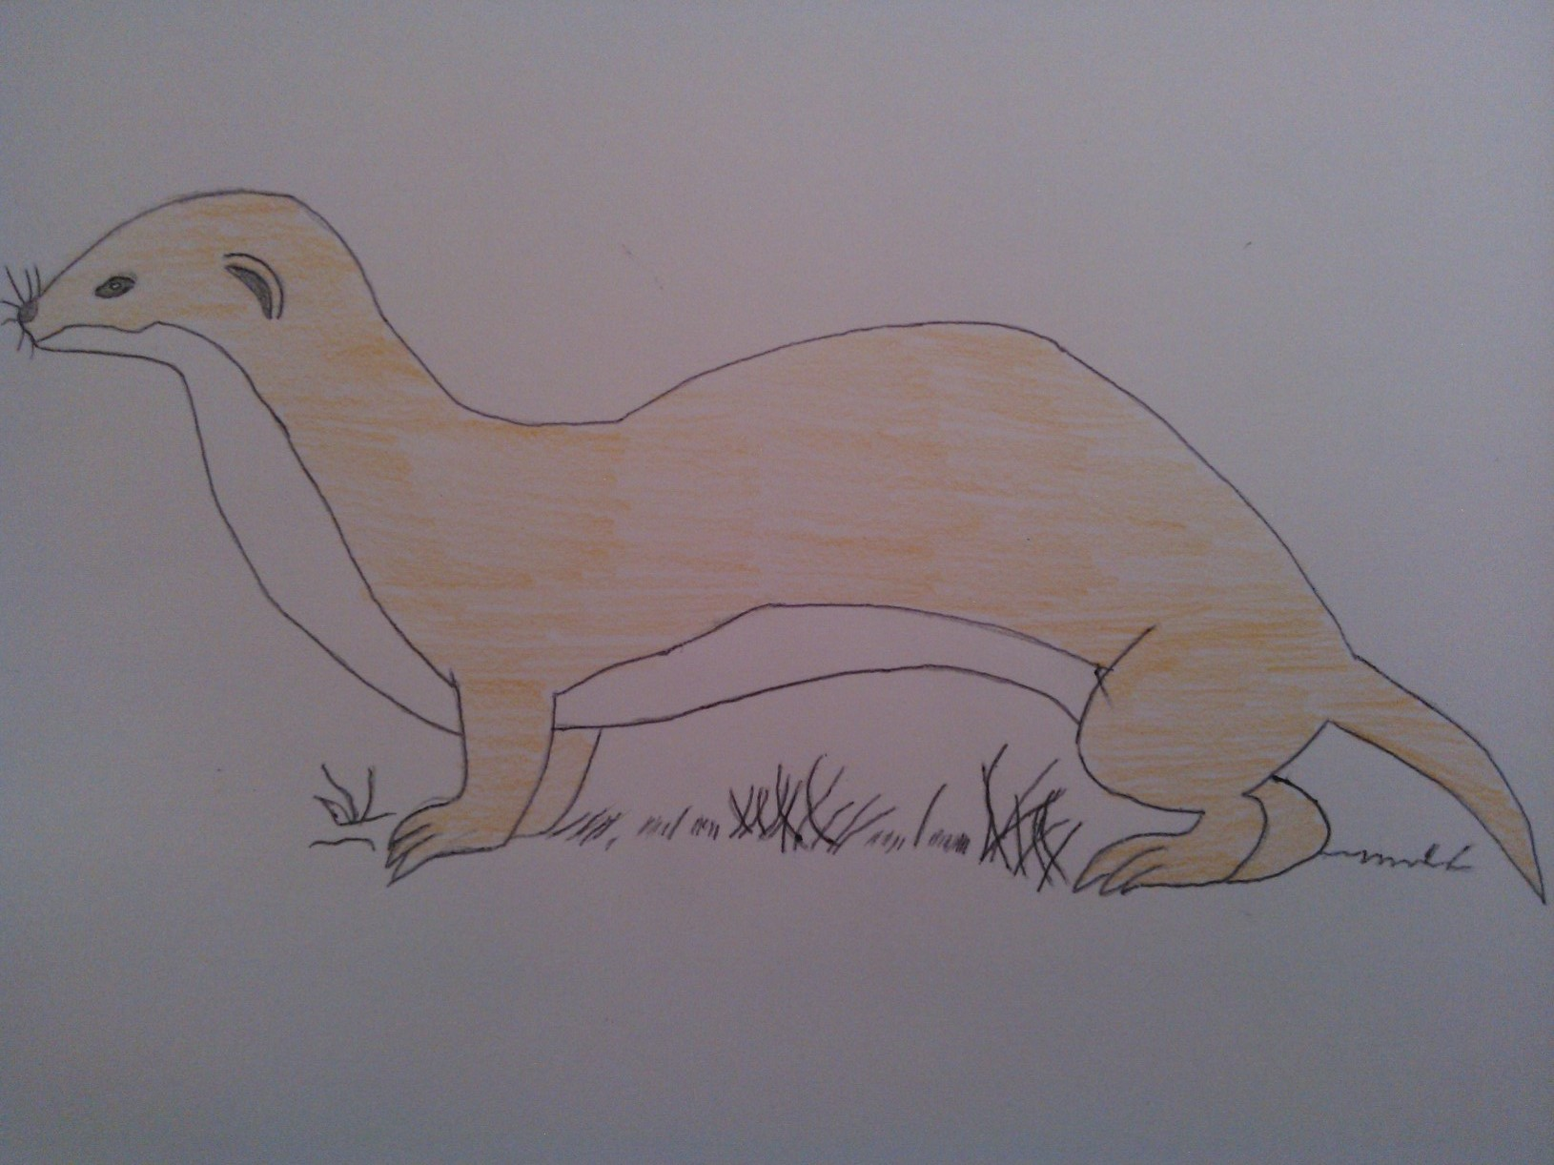
la Belette

Nous nous demandons:

Que mange la belette? Où vit la belette? Combien de bébé fait la belette?
Combien de temps vit la belette?

Nous avons découvert:

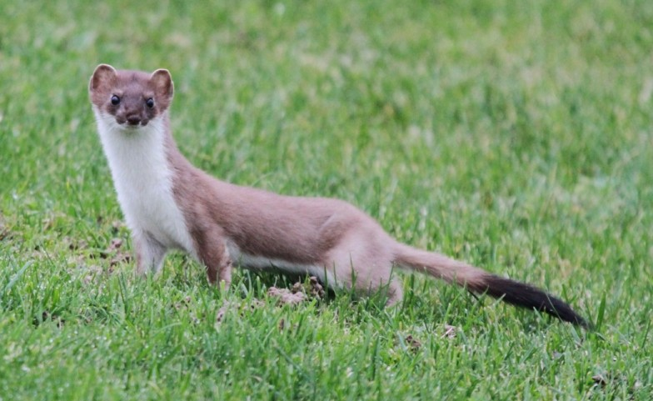
La belette est le plus petit carnivore d'Europe. Elle a un pelage roux et un corps fin pour se faufiler entre les rochers. Elle vit en Europe, en Asie, en Amérique du nord et au Maghreb. La femelle mesure de 10 à 19 cm de long et pèse de 45 à 75 g. Le mâle peut atteindre la longueur de 25 cm et peut peser jusqu' à 130 g. Comme moyen de défense, la belette possède sous la queue deux petites glandes qui s’écrêtent un liquide à l'odeur très désagréable. La belette vit trois ans et elle n'est pas menacée. Elle fait partie de la famille des mustélidés

La belette mange des campagnols, des souris, des serpents, des oiseaux, des lapins et des amphibiens. Elle a aussi des prédateurs qui sont les renards, les chats, les chiens, l'hermine, la chouette et les parasites (notamment l'ascaris).

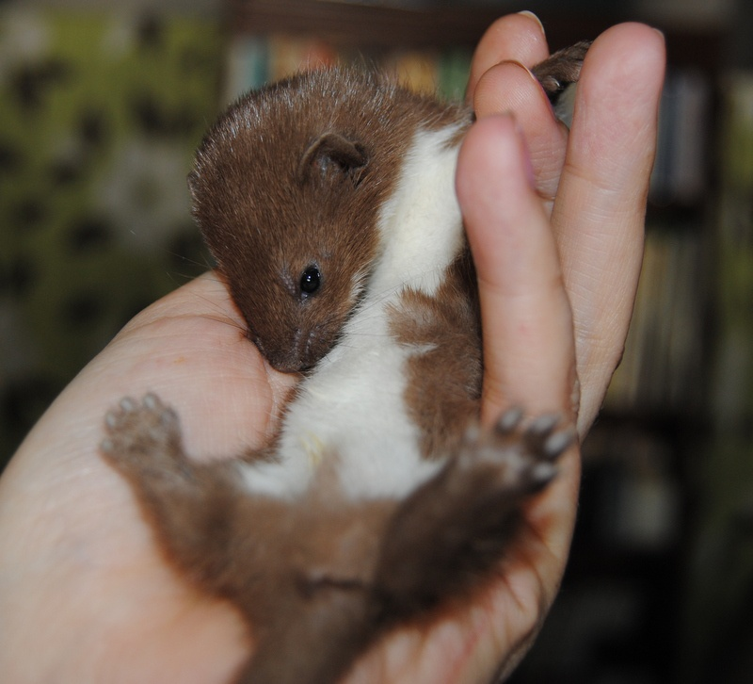
La belette s'accouple au printemps et en été, elles font de 3 à 10 petits, à la naissance ils sont nus, aveugles et sourds. Ils n'ouvrent les yeux qu'au bout de 4 semaines. C'est leur mère qui s'occupe entièrement d'eux jusqu'à ce qu'ils quittent leur nid au bout de 9 à 12 semaines.

Lois et Félix CM2 Marcel Pagnol Poitiers

